Directrices de la Declaración de Apetito de Riesgo del PNUD

Directrices pormenorizadas de la Declaración de Apetito de Riesgo

Octubre de 2021

Índice
Directrices de la Declaración de Apetito de Riesgo del PNUD 1
Directrices pormenorizadas de la Declaración de Apetito de Riesgo 1
Octubre de 2021 1
1) Introducción 3
2) La Declaración de Apetito de Riesgo: significado 3
3) ¿Cómo y cuando se utiliza la Declaración de Apetito de Riesgo? 3
4) La Declaración de Apetito de Riesgo: aplicación 4
5) Aprendizaje a partir del apetito de riesgo 9
6) Variación con respecto al apetito de riesgo indicado 9
Anexo 1: Categorías de riesgo de la ERM 10
Anexo 2: Categorías y nivel de la Declaración de Apetito de Riesgo de la ERM 11
Anexo 3: Correspondencia entre el apetito de riesgo y su trascendencia en la matriz de riesgo 14
Anexo 4: Resumen de la Declaración de Apetito de Riesgo 15

Introducción
Estas directrices se han preparado para facilitar que la Declaración de Apetito de Riesgo se implante en todo el PNUD con coherencia. Están pensadas para todo el personal, los asociados y demás agentes que colaboran con la organización en aras de llevar a la práctica su Plan Estratégico. La Declaración de Apetito de Riesgo y las presentes directrices forman parte del marco de gestión de los riesgos institucionales (ERM) del PNUD y se han armonizado con la metodología y el proceso de evaluación de los riesgos de la ERM.
La gestión de los riesgos permite transformar recursos e ideas en resultados de gran repercusión que se obtienen en condiciones de incertidumbre. La finalidad de definir el apetito de riesgo es contribuir a gestionar eficazmente estos riesgos (amenazas y oportunidades) por medio de diálogos abiertos sobre el nivel de riesgo que el PNUD está dispuesto a asumir y el que no, así como garantizar que todos los implicados en la organización siguen un enfoque congruente en materia de riesgo. Las directrices deben emplearse como parte de la evaluación general de su oficina, dependencia institucional o proyecto para poder llevar a término con eficacia todos los planes y objetivos del PNUD.

La Declaración de Apetito de Riesgo: significado
En cualquier tipo de situación —ya sea un proyecto o un proceso operativo encaminado a facilitar la consecución de los objetivos de la organización—, será necesario llevar a cabo una evaluación de los riesgos con la metodología de la ERM del PNUD que abarque una gran variedad de riesgo y, en consecuencia, una gran variedad de esferas de apetito de riesgo. Hemos recurrido al ejemplo de fundar una nueva oficina del PNUD para ayudarle a entender cómo se aplican las declaraciones de apetito en el marco de la evaluación de los riesgos. Las directrices son un punto de partida y no una manifestación categórica sobre la implantación de la Declaración de Apetito de Riesgo, así que será necesario seguir su propio criterio y consultar con otros agentes al usarla.

¿Cómo y cuándo se utiliza la Declaración de Apetito de Riesgo?
Se utiliza como parte de la evaluación de los riesgos que realizan los encargados de la gestión de los riesgos (plan de trabajo integrado o un programa o proyecto nuevo) para respaldar la toma de decisiones fundamentadas en los riesgos. La metodología de la ERM se explica en detalle en las Directrices de la ERM. El proceso de apetito de riesgo tiene que integrarse (y no ser un proceso aparte) en las actividades de evaluación de los riesgos que se lleven a cabo en la oficina o dependencia institucional como sigue:
    - Para empezar, tiene que llevar a cabo una evaluación de los riesgos para saber a cuáles se enfrenta, definirlos con claridad y asignarles una puntuación (en cuanto a probabilidad e impacto) de acuerdo con la metodología de la ERM normalizada del PNUD.
    - Averigüe a qué categoría y subcategoría de riesgo se enfrenta (social y ambiental, financiero, operacional, organizacional, reputacional, regulatorio, estratégico o protección y seguridad) con las Categorías de riesgo de la ERM (véase el anexo 1).
    - Compare la trascendencia del riesgo con el nivel de apetito de riesgo que corresponde a esa categoría (véase el anexo 2).
    - Consulte la matriz de riesgo (en el anexo 3). Si la puntuación supera al apetito de riesgo, habrá que tomar una decisión fundamentada en los riesgos para reflexionar sobre qué más puede hacer para gestionar el riesgo y que sea aceptable. Una posible solución es aceptar el riesgo si no se puede hacer nada al respecto o si no puede paliarse lo suficiente de manera económica, eficaz y puntual; o redefinir el objetivo o la actividad para evitar el riesgo. Los encargados de la gestión de los riesgos se responsabilizan de generar los recursos necesarios para gestionar los riesgos existentes y de establecer los controles que se hayan acordado.
    - Si la puntuación queda dentro de los límites del apetito de riesgo, plantéese si los controles que ha establecido son necesarios. Tal vez sea posible y conveniente relajar el entorno de control, pero siempre hay que procurar controlar los riesgos si resulta viable desde el punto de vista económico y eficaz.
    - Siga las prácticas habituales de la ERM, registre con claridad el proceso y las decisiones que tome y mantenga los riesgos y las puntuaciones bajo examen: puede que varíen, lo que a su vez alteraría la relación entre el nivel de riesgo y el apetito y, como consecuencia, también podría ser necesario cambiar los controles de los riesgos. También hay que dejar constancia de las razones que motivan los cambios para explicar el porqué de sus decisiones y en aras de la transparencia.
El flujograma a continuación resume el proceso.
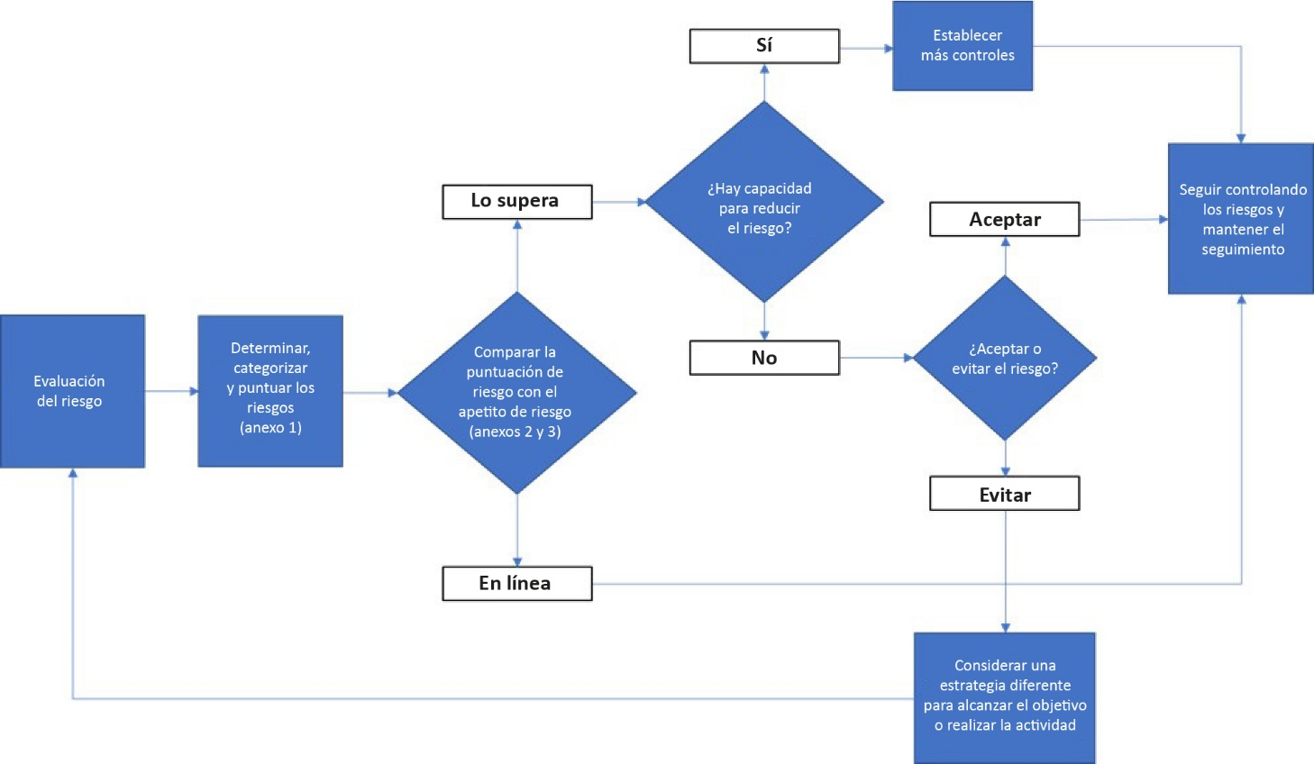
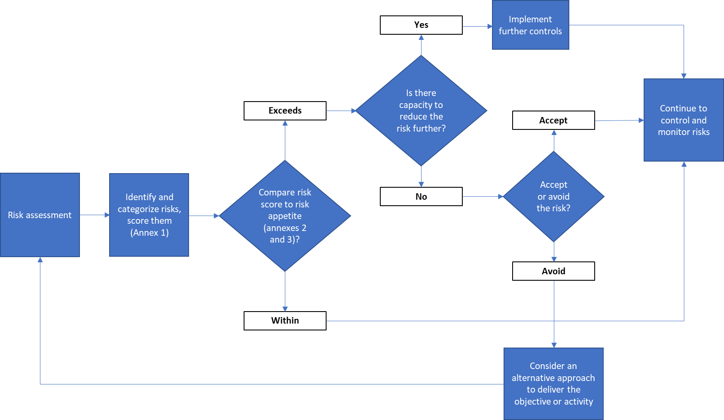

La Declaración de Apetito de Riesgo: aplicación
Como se expone en la Declaración de Apetito de Riesgo, el PNUD ha establecido ocho esferas en las que se define el apetito de riesgo (anexo 2). En esta sección vamos a recurrir a dos ejemplos para ayudarle a entender la Declaración de Apetito de Riesgo y a llevarla a la práctica.

Ejemplo 1:
La oficina del PNUD en Oceanía quiere lanzar un proyecto para tener presencia en una región montañosa llamada Terra que acaba de salir de un conflicto. A pesar de los logros extraordinarios que se han cosechado en Oceanía, todavía hay problemas de desarrollo, como las desigualdades que aún existen en relación con la etnia, el género y la ubicación geográfica. Tres cuartas partes de la población se encuentran justo por encima del umbral de la pobreza y no tienen capacidad de resistencia a las perturbaciones. Debido a la guerra civil, han surgido nuevos tipos de carencias sociales, económicas y ambientales que afectan a los trabajadores migrantes y del sector informal, sobre todo a las mujeres.
Usted va a estar al mando de este proceso como Oficial de Programas y Punto Focal de la oficina en el país. Antes de que la oficina del proyecto comience su andadura, hay que estudiar muchos aspectos que constituyen una fuente tanto de oportunidades como de riesgos. Por ejemplo, la aprobación y el apoyo del Gobierno de cara a la creación de la oficina; la implicación de donantes y partes interesadas clave en lograr presencia a través del proyecto; inquietudes en materia de protección y seguridad; los requisitos operativos y de organización de la oficina (adquisiciones, cuestiones jurídicas, recursos humanos, etc.); inversiones, implicaciones y sostenibilidad en el ámbito financiero; la movilización de recursos y la oferta de programas del PNUD; competencia y las ventajas competitivas de la organización; y modalidades de implantación y alianzas, que comprenden aspectos sociales y ambientales.
Al analizar estas cuestiones, ¿qué riesgos podría traer aparejado el proyecto para lograr esa presencia? ¿Qué amenazas podrían repercutir en los objetivos y qué oportunidades podría aprovechar para cimentar la presencia del PNUD en Terra? Para ayudarle en esta tarea, vamos a escoger algunos riesgos, los evaluaremos y los compararemos con el apetito de riesgo de la categoría correspondiente para valorar si el nivel actual de riesgo se ciñe al apetito de riesgo o lo supera, y cuáles son las opciones adecuadas y eficaces en función del costo para gestionar dichos riesgos. Vamos a centrarnos en los riesgos financieros, reputacionales, operacionales y sociales y ambientales.
El presupuesto para el proyecto destinado a ganar presencia se basa en una estimación de gastos preliminar realizada en el momento de preparar la propuesta. Ya está trabajando sobre el terreno y ha llevado a cabo estudios de mercado y análisis en profundidad, por lo que está empezando a ver con claridad el grado de incertidumbre en torno a los gastos reales del proyecto. Lo que más le preocupa es que los gastos en concepto de alquiler, remodelación de la oficina, medidas de mitigación relacionadas con la seguridad e infraestructura de la tecnología de la información y las comunicaciones rebasen el presupuesto asignado. El riesgo se ha resumido de la siguiente forma:
Hecho  Puede que los fondos o el presupuesto para el proyecto encaminado a conseguir presencia no basten | Motivo  Discrepancias que afectan al alquiler y la remodelación del edificio, la seguridad y los gastos corrientes  Probabilidad: 3, moderadamente probable | Impacto  - Posible incremento del presupuesto en hasta un 25%  - No se consigue poner en marcha el proyecto en el plazo acordado  Impacto: 3, intermedio
Apetito de riesgo (financiero): De mínimo a moderado | Nivel de riesgo:  Moderado | Categoría y subcategoría de riesgo:  2. Financiero  2.5. Entrega

Ha recurrido a la metodología de la ERM para calcular las puntuaciones de los riesgos y ha otorgado un 3 tanto al impacto como a la probabilidad. Esto se traduce en una trascendencia general del riesgo “moderada” (anexo 3), que se corresponde con un apetito de riesgo “exploratorio”. Asimismo, ha llegado a la conclusión de que la categoría de riesgo (en la columna de riesgo) que le corresponde es la de “financiero” (anexo 1) y el riesgo apetito de los riesgos financieros va de mínimo a moderado (anexo 2); por lo tanto, no cabe duda de que ahora mismo los riesgos financieros que corre superan al apetito de riesgo del PNUD.
Ahora tiene que decidir cómo va a gestionar el riesgo para que se reduzca hasta un nivel aceptable (que la probabilidad baje al 1 o que el impacto quede en un 2 como máximo) con un leve cambio de planes, un replanteamiento de los requisitos de la oficina y la remodelación O BIEN con un aumento del presupuesto inicial en consultas con la oficina en el país y donantes y partes interesadas clave, puesto que apartarse del plan original podría acarrear consecuencias reputacionales para el PNUD, ya que se ha comprometido a tener esa presencia con el proyecto en un plazo determinado que ha hecho llegar al Gobierno de Oceanía, a los donantes y a las partes interesadas. Una vez introducidas estas medidas de tratamiento, tendrá que continuar el seguimiento de la situación para comprobar que los controles funcionan como se espera y los riesgos se mantienen en un nivel aceptable, igual que si se tratara de cualquier otro riesgo.
El Gobierno de Oceanía y las partes interesadas clave están encantados de que el PNUD haya decidido tener presencia en Terra a través de su proyecto y piensan que cristaliza la voluntad inquebrantable de la organización en lo relativo a ayudar al país a alcanzar sus metas de desarrollo. Sin embargo, como se considera que el PNUD es un recién llegado al ámbito del desarrollo en la región de Terra, se cree que los asociados en la ejecución, las organizaciones de la sociedad civil y los agentes locales pueden poner trabas al enfoque inclusivo del PNUD a la hora de llevar a cabo sus actividades e intervenciones programáticas, sobre todo porque hay varios grupos étnicos minoritarios en el país y su relación con la mayoría de la población de Oceanía (oceánicos) es de desconfianza mutua por la guerra civil. Es posible que los beneficiarios y las partes interesadas no se impliquen del todo con la organización, lo que obstaculiza las actividades del proyecto y el cumplimiento de los compromisos adquiridos con el Gobierno de Oceanía y los donantes.
Hecho  Los asociados en la ejecución y los agentes locales son reacios a colaborar con el PNUD y a aceptar su presencia en calidad de asociado para el desarrollo digno de confianza | Motivo  - Se considera que el PNUD es un recién llegado al ámbito del desarrollo en la región de Terra y que no conoce bien el contexto local ni las tensiones políticas existentes entre los beneficiarios  Probabilidad: 3, moderadamente probable | Impacto  - Las partes interesadas se implican menos y la ejecución del proyecto y sus actividades se resienten  - No es posible cumplir las metas de implantación ni los compromisos adquiridos con el Gobierno y los donantes  Impacto: 3, intermedio
Apetito de riesgo (reputacional): Moderado | Nivel de riesgo:  Moderado | Categoría y subcategoría de riesgo:  5. Reputacional  5.1. Opinión pública y medios de comunicación

Se ha recurrido a la metodología de la ERM para analizar el riesgo: se cree que es posible mantener implicadas a casi todas las partes interesadas, que todavía es posible obtener la mayor parte de los resultados (desviación de hasta el 30% y un 3 en impacto) y que la probabilidad de que suceda es moderada (3 puntos). Esto se traduce en una trascendencia general del riesgo “moderada”, que se corresponde con un apetito de riesgo “exploratorio”. El riesgo se ha clasificado como “reputacional” porque hace referencia a las relaciones profesionales con los asociados. El apetito de riesgo en esta categoría es “moderado”, así que supera al apetito de riesgo del PNUD y tiene que gestionarse hasta que llegue a un nivel aceptable.
Ha empezado a formular planes operacionales que incluyen un plan y estrategia para la contratación. Debido a la guerra y las carencias en Terra, el nivel educativo no es bueno y cuesta encontrar candidatos cualificados para que entren a formar parte del proyecto del PNUD. El mercado laboral ofrece pocas opciones y las tasas de desempleo de la población femenina y joven son aún peores. Muchos lugareños creen que la feria de empleo del PNUD es una oportunidad fantástica, pero tal vez no sea posible encontrar candidatos adecuados y con experiencia que cumplan los requisitos y perfiles de los puestos —entre ellos, el equilibrio de género— que se prepararon de conformidad con la política y el marco de contratación de la organización.
Hecho  No se consigue emplear a tiempo suficientes trabajadores bien formados ni adherirse a la estrategia de contratación | Motivo  - No hay candidatos cualificados o el plantel es muy limitado  Probabilidad: 2, poco probable | Impacto  - La ejecución del programa y el proyecto se retrasa  - No se consigue estar plenamente operativos dentro del plazo acordado  Impacto: 4, muy probable
Apetito de riesgo (organizacional):  De exploratorio a abierto | Nivel de riesgo:  Moderado | Categoría y subcategoría de riesgo:  4. Organizacional  4.7. Recursos humanos

Los riesgos que tienen que ver con la dotación de personal pertenecen a la categoría de riesgos organizacionales, cuyo apetito de riesgo va de exploratorio a abierto. Si bien el impacto de no contratar a suficientes trabajadores competentes es muy elevado (un 4), la probabilidad de que suceda es baja (un 2) y la trascendencia del riesgo es “moderada”, que no supera el límite del apetito de riesgo. Puede que surjan algunas oportunidades de correr mayores riesgos en lo que respecta a la contratación de la plantilla; por ejemplo, dando la bienvenida a trabajadores con más potencial que aptitudes probadas a la vez que se invierte en desarrollar sus capacidades y habilidades.
Como puede extraerse de los ejemplos anteriores, es importante evaluar y puntuar los riesgos conforme a la metodología de la ERM antes de cotejarlos con el apetito de riesgo en esa esfera. De este modo, sabrá en qué puntos se necesitan más controles, pero también en qué aspectos puede tomar menos medidas o asumir mayores riesgos.
Ejemplo 2:
Está a cargo de supervisar en Terra la preparación de un proyecto basado en zonas. El proyecto desarrolla la capacidad de las autoridades locales para gestionar servicios, como el registro de los títulos de propiedad de las tierras y los tribunales rurales que brindan servicios jurídicos para resolver los pequeños litigios. En el país viven 12 minorías étnicas: debido a la guerra civil que concluyó hace 2 años, su relación con el grupo mayoritario de la población (oceánicos) es de desconfianza mutua.

Se trata de un proyecto vital para Oceanía. En los últimos años se han producido numerosas disputas en torno al acceso a la tierra que amenazan con volver a sumir al país en una guerra civil. Las minorías étnicas argumentan que los oceánicos les han robado las tierras mediante procesos administrativos estatales en la capital, un lugar al que no tienen acceso. Al trasladar el proceso de registro de los títulos al gobierno local de la región se consigue que la gestión sea más equitativa y, con el nuevo programa de acceso a la justicia en entornos rurales, los pequeños litigios que tienen que ver con las tierras se resuelven a nivel local.

No obstante, el proyecto plantea riesgos considerables. Tras poner en marcha el proceso de inspección social y ambiental, la oficina en el país pudo constatar que en las comunidades locales existía la preocupación de que los funcionarios de las oficinas locales eran oceánicos y los grupos minoritarios no confiaban en que fueran a recibir un trato justo. Los líderes locales también expresaron inquietud por el hecho de que su pueblo no iba a poder orientarse en el sistema de gestión de tierras y el proceso de litigio porque no hablaban el idioma que se utilizaba en los documentos y procedimientos. Esta situación podría desembocar en que las comunidades minoritarias sufrieran discriminación, algo que seguramente empeoraría el conflicto. La probabilidad de que los cambios introducidos en los derechos de propiedad comunitarios sean injustos es alta.

El riesgo se ha resumido de la siguiente forma:

Hecho  Cambios injustos en los derechos de propiedad comunitarios que discriminan a las minorías. | Motivo  - Los procesos  - de registro de los títulos de propiedad de las tierras y de solución de litigios locales no se han adaptado para dar un trato justo a las comunidades minoritarias o resultar accesibles para ellas.  Probabilidad: 4, muy probable | Impacto  - Las poblaciones minoritarias pierden acceso a las tierras que han explotado desde hace generaciones.  - Pérdida de los medios de vida que se basan en el uso de la tierra.  - Pérdida de viviendas y desintegración de las comunidades minoritarias.  Impacto: 4, amplio
Apetito de riesgo (social y ambiental):  Moderado | Trascendencia del riesgo:  Sustancial | Categoría y subcategoría de riesgo:  1. Social y ambiental  1.1. Derechos humanos

En este ejemplo, el riesgo excede el apetito de riesgo del PNUD, por lo que hay que mitigar el riesgo para que resulte aceptable dado el apetito de riesgo de la organización.

En el caso que nos ocupa, el proyecto consiguió el permiso de las autoridades para traducir al idioma local toda la documentación relacionada con los títulos de propiedad de las tierras y que así los grupos étnicos minoritarios tengan acceso a ella, así como para impartir capacitación sobre leyes de ordenación territorial a abogados de las minorías locales. Asimismo, el proyecto ha conseguido que las autoridades se comprometan a que el 60% del personal contratado para las oficinas locales proceda de comunidades minoritarias para que la plantilla sea más representativa de la población de la región de Terra. El PNUD apartó recursos para formar a estos nuevos trabajadores y asesorarlos a lo largo del proyecto a la vez que instaura un sistema interno de mentorías para que la plantilla actual pueda tutorizar a las nuevas incorporaciones de forma continuada.

Estos cambios que se introdujeron en el proyecto modificaron la probabilidad de que los riesgos se materializaran –pasó de un 4 a un 1– (el impacto no varió), lo que conllevó que fuera aceptable correr el riesgo si se adoptaban medidas de mitigación.

Aprendizaje a partir del apetito de riesgo
La Declaración de Apetito de Riesgo y estas directrices se aplican con ánimo de aprender y mejorar constantemente. No son documentos inamovibles, sino que cambiarán con el paso del tiempo a medida que la filosofía del PNUD en materia de riesgos se desarrolle y se familiarice más con el concepto de apetito de riesgo. Su contribución a ese aprendizaje y mejora es fundamental:
- Al reconocer los errores que se producen a la hora de innovar, en los proyectos y programas y en la implantación de la Declaración de Apetito de Riesgo y aprender de ellos.
- Al prestar más atención a los riesgos que van más allá de la Declaración de Apetito de Riesgo y que se han aceptado, así como al hacer un seguimiento de los resultados.
- Al hacer hincapié en los aspectos donde no se han aplicado correctamente los controles y el marco de gobernanza y un riesgo ha dado lugar a un impacto.
- Al señalar en qué puntos se necesitan más directrices para facilitar que la Declaración de Apetito de Riesgo se implante con coherencia y resulte provechosa.
De este modo, el apetito de riesgo seguirá su evolución para adaptarse a los cambios en las necesidades del PNUD y se integrará en el marco de la ERM en calidad de apoyo crucial para tomar decisiones basadas en los riesgos y ejecutar los planes estratégicos de la organización.
En el anexo 3 se sintetizan los niveles de apetito de riesgo para cada categoría de riesgo y se muestra cómo serían las circunstancias si el apetito de riesgo sube o baja.

Variación con respecto al apetito de riesgo indicado
El objetivo de la Declaración de Apetito de Riesgo es proporcionar una metodología coherente para que todos los miembros de la organización puedan abordar la gestión de los riesgos en cualquier circunstancia. Sin embargo, habrá momentos en los que el PNUD decida operar por encima de su apetito de riesgo; por ejemplo, en un entorno de alto riesgo donde el personal tiene que poder “permanecer y cumplir”. En tales ocasiones en las que se exceda la Declaración de Apetito de Riesgo acordada, tiene que ser una decisión intencional, consciente y a la que se ha llegado “trabajando en voz alta” mediante debates bien documentados con el equipo de gestión de los riesgos y el Comité de Riesgos. Esas esferas de riesgo tienen que revisarse constantemente y hay que aprovechar todas las oportunidades para reducirlas y acercarlas al apetito de riesgo.

Anexo 1: Categorías de riesgo de la ERM
1. Social y ambiental | 2. Financiero | 3. Operacional | 4. Organizacional | 5. Reputacional | 6. Regulatorio | 7. Estratégico | 8. Protección y seguridad
- Derechos humanos  - Igualdad de género y empoderamiento de la mujer  - Reclamos (responsabilidad ante las partes interesadas)  - Conservación de la biodiversidad y gestión sostenible de los recursos naturales  - Cambio climático y desastres  - Salud y seguridad comunitaria  - Patrimonio cultural  - Desplazamiento y reasentamiento  - Derechos de los pueblos indígenas  - Condiciones/normas laborales  - Prevención de la contaminación y eficiencia de los recursos  - Participación de las partes interesadas  - Explotación y abuso sexuales | - Recuperación de costos  - Relación entre calidad y precio  - Corrupción y fraude  - Fluctuación en la tasa de crédito, el mercado y las divisas  - Entrega  - Disponibilidad de presupuesto y flujo de efectivo | - Capacidad de respuesta a las auditorías y las evaluaciones (demoras en la ejecución de las recomendaciones)  - Liderazgo y gestión  - Flexibilidad y gestión de las oportunidades  - Presentación de informes y comunicación  - Participación de asociados  - Estrategia de transición y salida  - Bienestar y salud y seguridad ocupacional  - Capacidad de los asociados | - Gobernanza  - Capacidad de ejecución  - Preparativos de implementación  - Responsabilidad  - Seguimiento y vigilancia  - Gestión del conocimiento  - Recursos humanos  - Control interno  - Adquisición | 5.1. Opinión pública y medios de comunicación  5.2. Compromiso con la asociación del sector privado  5.3. Código de conducta y ética  5.4. Comunicaciones  5.5. Gestión de las partes interesadas  5.6. Exposición a entidades implicadas en el blanqueo de dinero y la financiación del terrorismo | - Cambios en el marco regulatorio dentro del país de operación  - Cambios en el marco regulatorio internacional que afectan a toda la organización  - Desviación de las reglas y reglamentaciones internas del PNUD | - Alineación con las prioridades estratégicas del PNUD  - Coordinación y reforma del sistema de las Naciones Unidas  - Relaciones con las partes interesadas y asociaciones  - Competencia  - Compromiso del gobierno  - Cambio/rotación en el gobierno  - Alineación con las prioridades nacionales  - Innovar, pilotar, experimentar | 8.1. Conflicto armado  8.2. Inestabilidad política  8.3. Terrorismo  8.4. Crimen  8.5. Disturbios civiles  8.6. Peligros naturales  8.7. Peligros de origen humano  8.8. Ciberseguridad y amenazas

Anexo 2: Categorías y nivel de la Declaración de Apetito de Riesgo de la ERM
La Declaración sitúa todas las categorías de riesgo en una escala que va desde “mínimo” a “elevado”:
Abierto
Mínimo
Moderado
Exploratorio
Elevado

- Apetito de riesgo mínimo: esferas en las que el PNUD generará un entorno sólido de control para rebajar o reducir al mínimo la probabilidad de que un riesgo se materialice o para mitigar sus efectos.
- Apetito de riesgo moderado: esferas en las que el PNUD busca opciones de ejecución que planteen pocos riesgos y donde solo pondrá a prueba las innovaciones en un entorno controlado.
- Apetito de riesgo exploratorio: esferas en las que el PNUD ha alcanzado un equilibrio entre las posibles ventajas y el riesgo de perjuicios que conlleva una decisión e investiga nuevas soluciones y opciones de ejecución.
- Apetito de riesgo abierto: esferas en las que el PNUD ha decidido que las posibles ventajas compensan los riesgos y resulta apropiado correr riesgos fundamentados. Se barajan todas las posibilidades.
- Apetito de riesgo elevado: esferas en las que el PNUD asume riesgos al trabajar con nuevas ideas y metodologías, buscar la innovación y contemplar los fracasos como oportunidades de aprendizaje y mejora.
Categoría de riesgo | Apetito general de riesgo
Social y ambiental  El PNUD planifica todas sus actividades programáticas y de proyecto para proteger a quienes se ven afectadas por ellas y no hacer daño desde el punto de vista social o medioambiental, siempre con un comportamiento ético.  La organización toma medidas positivas de cara a la interacción con grupos desfavorecidos y no permite ningún tipo de discriminación ni acoso. Para mitigar esos riesgos, procurará que el personal y los asociados sean conscientes de los controles que hay que introducir para proteger a la población y el medio ambiente, así como para garantizar la adherencia al principio de “no hacer daño”.  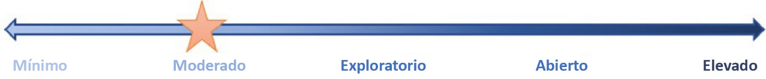 | Moderado
Financiero  El PNUD se propone gestionar los recursos financieros con eficacia para poder cumplir sus objetivos con prontitud al mismo tiempo que mantiene la sostenibilidad y la estabilidad de la institución, reduce al mínimo los casos de fraude y vela por la protección de los activos. La organización deja un cierto margen de flexibilidad financiera mientras trabaja en favor de sus objetivos y lleva a cabo actividades con fondos de desarrollo, pero nunca hasta el punto de que suponga una amenaza para las iniciativas institucionales básicas. Siempre hace lo posible por lograr los objetivos del Plan Estratégico. El PNUD obra con transparencia en todo momento y protege sus fondos del riesgo de fraude.  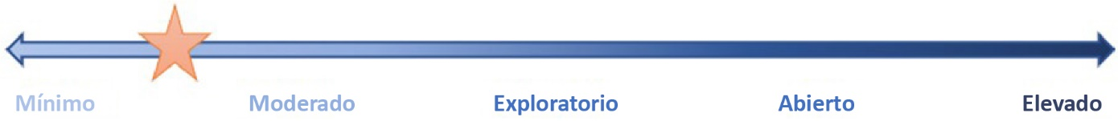 | De mínimo a moderado
Operacional  El PNUD aboga por la variedad en la calidad y la ejecución operativas de cara a estudiar metodologías innovadoras y colaborar con nuevos asociados mientras que no ponga en peligro la confianza que las partes interesadas depositan en la organización. El PNUD no cesa de incorporar herramientas operativas, enfoques de adquisición, procedimientos y mecanismos novedosos y de reciente aparición con ánimo de potenciar la ejecución y la continuidad de las operaciones y la implantación de los programas. Considera que los fracasos son oportunidades para aprender y desarrollarse.  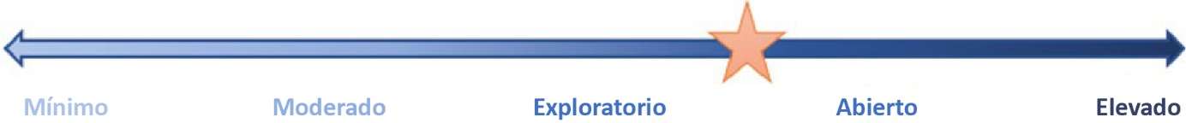 | De exploratorio a abierto
Organizacional  El PNUD sigue un enfoque ágil en lo que respecta a mantenerse a la vanguardia de todas las esferas de intervención y asume riesgos fundamentados para garantizar la eficacia, el dinamismo, el aprendizaje y la resiliencia en el seno de la organización. Se asegura de cumplir las normas y políticas de gobernanza institucional y de adherirse a las normas éticas sin dejar de explorar otros métodos originales e innovadores para llevar a cabo su labor y ser una institución adecuada a sus metas. | De exploratorio a abierto
Reputacional  El PNUD es una organización sumamente apreciada que inspira mucha confianza. No puede poner en entredicho su postura ética ni la credibilidad y la reputación que se ha granjeado entre las partes interesadas con las que colabora (gobiernos, donantes, asociados en la ejecución, el sector privado, la sociedad civil, beneficiarios, etc.). La entidad está decidida a proteger su reputación y su valor como organización. Para ello, llevará a ejecución la programación, satisfará los compromisos, completará las actividades de diligencia debida, mantendrá alianzas y gestionará las expectativas con eficacia y espíritu innovador sin dejar de estudiar nuevas opciones de ejecución y asociación ni de aprender y desarrollarse gracias a las pruebas piloto. | Moderado
Regulatorio  El PNUD encontrará métodos válidos para valerse del marco jurídico y regulatorio a fin de llevar a buen término sus planes estratégicos, como sumarse a la interpretación de los reglamentos que hacen otros organismos de las Naciones Unidas con marcos regulatorios parecidos. | Moderado
Estratégico  El PNUD da prioridad a la elaboración y ejecución de su estrategia, de modo que busca tácticas novedosas y de reciente aparición para prestar servicios de gran valor, ofrecer programas y cumplir objetivos a la vez que amplía y diversifica el plantel de donantes y asociados. Mientras tanto, aprende de los errores que haya podido cometer y nunca deja de seguir sus principios éticos.  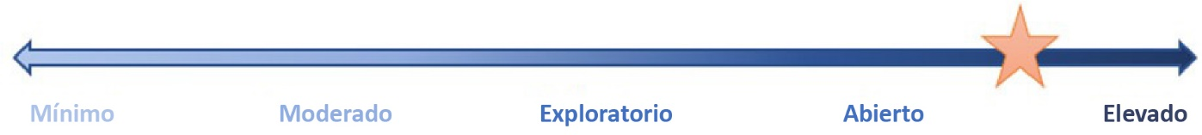 | De abierto a elevado
Protección y seguridad  El PNUD adopta medidas eficaces encaminadas a reducir su grado de exposición a los riesgos de seguridad y protección que afectan al personal, las instalaciones, los activos y las operaciones para así lograr la puesta en marcha de las actividades. Incluso en circunstancias de riesgo considerable, las actividades programáticas de la organización se llevarán a cabo con los controles y medidas de mitigación oportunos que se hayan acordado. El PNUD asumirá los riesgos necesarios —también las decisiones en el plano indicado de la autoridad delegada— hasta que se haya hecho todo lo posible por reducir los riesgos a unos niveles aceptables de acuerdo con la Política de Gestión de los Riegos para la Seguridad del sistema de gestión de la seguridad de las Naciones Unidas (SGSNU).  El PNUD gestiona la ciberseguridad con vistas a mantener la confidencialidad y la integridad de la información que atesora.  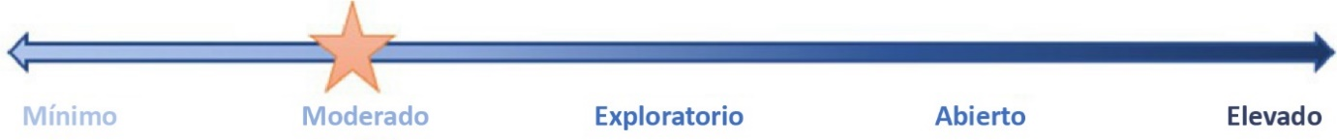 | Moderado

Anexo 3: Correspondencia entre el apetito de riesgo y su trascendencia en la matriz de riesgo

Impacto | 5 | Exploratorio | Abierto |  | Abierto |  | Elevado |  | Elevado
 | 4 | Moderado | Exploratorio |  | Abierto |  | Abierto |  | Elevado
 | 3 | Moderado | Exploratorio |  | Exploratorio |  | Exploratorio |  | Abierto
 | 2 | Mínimo | Mínimo |  | Moderado |  | Exploratorio |  | Exploratorio
 | 1 | Mínimo | Mínimo |  | Moderado |  | Moderado |  | Moderado
 |  | 1 | 2 |  | 3 |  | 4 |  | 5
 |  | Probabilidad
Trascendencia del riesgo |  | Bajo |  | Moderado |  | Sustancial |  | Alto

Anexo 4: Resumen de la Declaración de Apetito de Riesgo

 | Mínimo | Moderado | Exploratorio | Abierto | Elevado
1. Social y ambiental | No se hace daño —ni siquiera insignificante— en favor del bien supremo | Se procura no hacer daño, pero está permitido hacer daño levemente en favor del bien supremo | Se procura no hacer daño, pero hay disposición a correr riesgos de nivel bajo con tal de estudiar ideas innovadoras | Se procura no hacer daño, pero hay disposición a correr riesgos de nivel moderado con tal de estudiar ideas innovadoras | Se procura no hacer daño, pero hay disposición a correr riesgos considerables si los posibles beneficios son lo suficientemente grandes
2. Financiero | Desviación de hasta el 5% del presupuesto  Hincapié en la seguridad financiera  No se tolera el fraude ni la corrupción | Desviación de hasta el 20% del presupuesto  Equilibrio entre la seguridad financiera y la relación entre calidad y precio  No se tolera el fraude ni la corrupción | Desviación de hasta el 30% del presupuesto  Hincapié en la relación entre calidad y precio  En general no se tolera el fraude ni la corrupción | Desviación de hasta el 50% del presupuesto  Hincapié en la relación entre calidad y precio a través de nuevos enfoques financieros  En general no se tolera el fraude ni la corrupción | Desviación superior al 50% del presupuesto  Búsqueda de nuevos enfoques financieros  Se evita el fraude y la corrupción
3. Operacional | Solo se emplean métodos de implantación de eficacia probada  No se innova  Solo se colabora con asociados acreditados | Se intenta cumplir las expectativas, pero está permitido desviarse levemente  Riesgo de nivel bajo/innovación controlada | Está permitido desviarse en la ejecución operativa y la calidad para innovar  Se toleran los pequeños errores | Se fomenta desviarse en la ejecución operativa y la calidad para innovar  Los errores son una oportunidad de aprendizaje | Hincapié en encontrar enfoques nuevos e innovadores, probar ideas novedosas y apoyarse en los errores
4. Organizacional | Solo se emplean métodos de implantación de eficacia probada  Entorno de control interno inflexible | Se intenta cumplir las expectativas, pero está permitido desviarse levemente  Entorno de control interno riguroso | Está permitido desviarse en la ejecución operativa y la calidad para innovar  Introducción prudente de controles relacionados con el riesgo | Se fomenta desviarse en la ejecución operativa y la calidad para innovar  Entorno de control motivado por el riesgo | Hincapié en encontrar enfoques nuevos e innovadores, probar ideas novedosas y apoyarse en los errores  Entorno de control motivado por el equilibro entre el riesgo y los gastos
5. Reputacional | No se perjudica la reputación del PNUD | No se ponen en riesgo los valores del PNUD, pero se tolera un leve daño reputacional con tal de llevar a cabo sus planes | No se ponen en riesgo los valores del PNUD  Los compromisos se cumplen mediante la gestión de las expectativas  Aprendizaje a partir de nuevos enfoques | No se ponen en riesgo los valores éticos del PNUD  La credibilidad se protege mediante la gestión de las partes interesadas principales  Hay disposición a perjudicar la reputación con las partes interesadas de menor envergadura | No se ponen en riesgo los valores éticos del PNUD  Hay disposición a perjudicar la reputación con todas las partes interesadas salvo las más importantes
6. Regulatorio | No se toleran las operaciones que van más allá del marco regulatorio establecido | Se buscarán formas legítimas de alcanzar los objetivos | Se estudiará la introducción de pequeños cambios en los reglamentos para facilitar la ejecución | Se pondrán en tela de juicio los reglamentos para facilitar la ejecución si es probable obtener buenos resultados | Se pondrán en tela de juicio los reglamentos para facilitar la ejecución si es posible obtener buenos resultados
7. Estratégico | Solo se emplean métodos de implantación de eficacia probada  No se innova  Solo se colabora con asociados acreditados | Se prefieren los métodos de implantación de eficacia probada  Riesgo de nivel bajo/innovación controlada  Se entablarán relaciones con asociados que conlleven un riesgo de nivel bajo en caso necesario | Se adaptarán métodos de implantación de eficacia probada y se estudiarán nuevas ideas  Se innovará si es probable obtener buenos resultados  Se entablarán relaciones con nuevos asociados si pueden suponer una ventaja | Hay disposición a probar nuevos métodos e ideas  Se fomenta la innovación en aras de los buenos resultados y se toleran los errores  Hay disposición a probar métodos de nuevos asociados que no se ajustan al modelo habitual | Búsqueda constante de nuevas formas de hacer las cosas  Se fomenta la innovación en aras del aprendizaje y los errores son útiles  Búsqueda de nuevos asociados en nuevas esferas que quedan fuera del modelo habitual
8. Protección y seguridad | Se instauran controles para garantizar que no se perjudican los recursos del PNUD | Se instauran controles para reducir al mínimo el perjuicio a los recursos del PNUD, pero hay disposición a aceptar un riesgo de nivel bajo | Se instauran controles para reducir al mínimo el perjuicio a los recursos del PNUD, pero hay disposición a aceptar un riesgo de nivel moderado | Se instauran controles para reducir al mínimo el perjuicio a los recursos del PNUD a la vez que se prioriza la ejecución, pero hay disposición a aceptar un riesgo de nivel alto | Se instauran controles para reducir al mínimo el perjuicio a los recursos del PNUD a la vez que se prioriza la ejecución, pero hay disposición a aceptar un riesgo de nivel muy alto

Disclaimer: This document was translated from English into Spanish. In the event of any discrepancy between this translation and the original English document, the original English document shall prevail.

Descargo de responsabilidad: esta es una traducción de un documento original en Inglés. En caso de discrepancias entre esta traducción y el documento original en inglés, prevalecerá el documento original en inglés.

La Política de Gestión de los Riegos para la Seguridad del SGSNU ha recibido el respaldo de la Junta de los Jefes Ejecutivos para la Coordinación (JJE) y traza las líneas generales del modelo de riesgo aceptable, en el que se mantiene un equilibrio entre los riesgos de seguridad y las ventajas para los programas. Según este modelo, los riesgos se aceptan cuando las ventajas los sobrepasan.
La ciberseguridad no forma parte de la Política de Gestión de los Riegos para la Seguridad del SGSNU y el PNUD se encarga de gestionar los riesgos conexos.

